

**QUALIDADE DE SOFTWARE**

Allison Cardoso da Silva

Análise de Qualidade

Belem-PA

2023

# RESUMO

Projeto Serviços SEFA-PA e o primeiro app desenvolvido pela Secretaria da fazenda do estado do Para com o intuito de facilitar aos usuários condições e acessibilidade aos serviços disponíveis pela SEFA.

# SUMÁRIO

1. RESUMO 2

2. SUMÁRIO 3

3. INTRODUÇÃO 4

4. O PROJETO 5

4.1 Detalhes do produto ou serviço 5

4.2 Tabela de Análise 5

4.3 Relatório 6

4.4 Evidências 7

4.5 Onde encontrar 8

5. CONCLUSÃO 8

6. REFERÊNCIAS BIBLIOGRÁFICAS 8

# INTRODUÇÃO

Aplicativo móvel que o contribuinte externo da SEFA-PA ira utilizar para acessar os serviços que anteriormente era acessado somente através do Portal de Serviços Web.

O Aplicativo pioneiro que irá permitir ao contribuinte antecipar seu IPVA com a vantagem de valor acessibilidade, melhor curva de aprendizado, celeridade nas consultas de IPVA, lembrete para pagamento de parcelas dentre outras funcionalidades exclusivas do aplicativo móbile.

Outros serviços estão sendo desenvolvidos para ser disponibilizados futuramente no app

# O PROJETO

Todos os testes atualmente estão sendo realizado manualmente, o APP esta em fase inicial a primeira entrega já foi realizada e disponível ao usuário atualmente o app disponibiliza somente um serviço de Antecipação do IPVA o qual esta sendo bem avaliado fácil de usar, intuitivo e estável sem nem uma indisponibilidade, porém a performance precisa ser mais analisada pois algum usuários estão tendo atrasos de 5 á 8 segundos em alguns casos.

.

## Detalhes do produto ou serviço

|  |  |
| --- | --- |
| **Nome do produto ou serviço:** | **Serviços SEFA-PA** |
| **Fabricante:** | **Secretaria da Fazenda do Estado do PARA** |
| **Tempo de uso:** | 2 meses |
| **Outros detalhes relevantes sobre o produto:** | **Atualmente disponível somente para Android** |

## Tabela de Análise

|  |  |  |
| --- | --- | --- |
| **Característica** | **Sua percepção** | **Referência da evidência [caso tenha]** |
| **Usabilidade:** | [fácil para os usuários completar tarefas básicas a primeira vez que eles utilizam a interface] | Imagem 1: Tela inicial |
| **Matéria prima:** | [Aplicativo intuitivo de fácil usabilidade, porém peca, pois não permite pagamento através de pix e esta somente disponível para Android] |  |
| **Performance:** | [O APP tem um desempenho bom entre telas primarias e secundarias com um tempo de reposta adequado] |  |
| **Design:** | [app possui uma interface limpa, tipografia reta, sem muitos adornos, menu organizado, imagens de boa qualidade e cores que conversam entre si, passando sensações e mensagens que deseja transmitir,.] | Imagem 2: Design |
| **[]** |  |  |

## Relatório

Testes realizados de interação entre telas, análise na interfase, mensagens e informações descritas e desempenho ao realizar caminhos que iriam ser realizados pelo usuário final, caminhos alternativo ao inserir dados incorretos, geração de boletos e copiar código de barras.

## Evidências

Imagem 1: Tela inicial

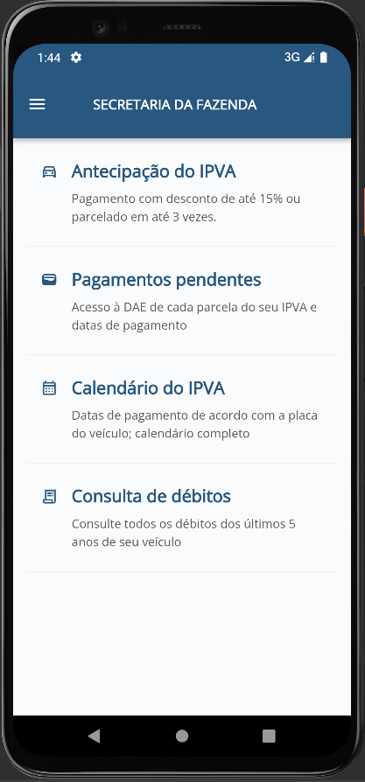

Imagem 2: Design

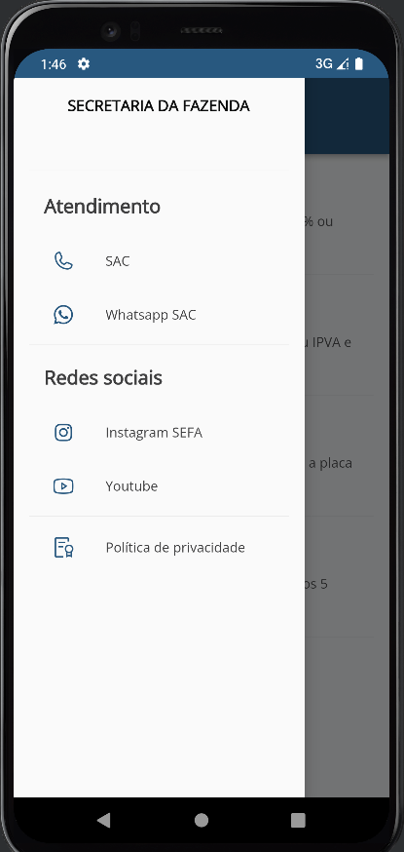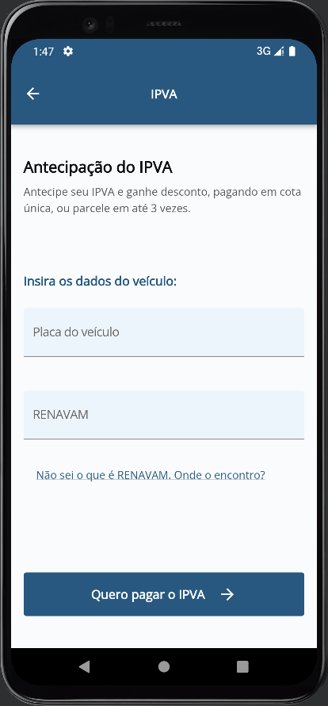

## Onde encontrar

Google Play

https://play.google.com/store/apps/details?id=br.gov.pa.sefa.servicos&pli=1

# CONCLUSÃO

Estou fazendo parte da implantação da cultura de testes e qualidade de software sendo que não possuía nem uma experiência na área, porém a empresa me possibilitou o amadurecimento e o tempo para o meu desenvolvimento profissional, ainda estou me desenvolvendo profissionalmente aprendi a realizar analise mais detalhadas e cenárias de testes mais organizados, entendimento em regras negociais e leitura de projetos.

# REFERÊNCIAS BIBLIOGRÁFICAS

Seguir regras ABNT